Московский государственный технический университет им. Н.Э. Баумана

Факультет «Информатика и системы управления»

Кафедра «Автоматизированные системы обработки информации и управления»



**«Разработка интернет-приложений»**

Студент группы ИУ5 -54 ____________ Тимошенко В.А.

Преподаватель ____________ Гапанюк Ю.Е.

**Москва 2016**

История

В 1994 году два программиста (Йон Стефенсон фон Течнер и Гейр Иварсёй) начали работу над новым веб-браузером. Они решили сделать по-настоящему быстрый браузер, способный работать даже на слабых компьютерах, пользователи которого - это разные люди, со своими требованиями и пожеланиями. Так появился браузер Opera.

По мере того, как развивался браузер Opera, росла и их команда, вокруг которой образовалось сообщество. Разработчики стремились быть ближе к пользователям и к их корням. Улучшали программу, опираясь на обратную связь с пользователями, а также на своих собственные идеи и видение лучшего браузера в мире. Они несли инновации в массы и стремились к совершенству.

В 2015 год. Браузер, который они когда-то любили, сменил свою направленность. Печально, но он больше не служит сообществу своих пользователей - тем, кто больше других помогал строить браузер.

И разработчики пришли к закономерному выводу: «Мы должны сделать новый браузер. Браузер для себя и для своих друзей. Браузер, который будет быстрым, браузер, который будет обладать широкой функциональностью, будет гибким и будет ставить во главу угла пользователя. Браузер, который сделан для вас.»

Именно так родился Vivaldi.

Возможности Vivaldi

***Быстрая навигация***

**Экспресс-панель**

Ссылки на любимые сайты, доступные в каждой новой вкладке.

**Папки Экспресс-панели**

Используйте папки для тематических наборов ссылок.

**Быстрые команды**

Управляйте браузером с помощью простых текстовых команд

**Переход**

Переход к следующей странице. Удобно для результатов поиска.

**Возврат**

Возврат к первой странице посещаемого сайта.

***Эффективная работа***

**Заметки**

Сохраняйте заметки и ссылки на источник во время просмотра.

**Веб-панели**

Размещайте сайты в боковой панели. Удобно для социальных сетей и чатов.

**Боковая панель**

Быстрый доступ к закладкам, загрузкам и заметкам.

**Поле поиска**

Используйте список поисковиков и добавляйте новые.

**Добавление нового поиска**

Можете добавлять любой поиск в список доступных.

***Управление вкладками***

**Сессии**

Сохраняйте список страниц для возврата к ним позднее.

**Группировка**

Перетащите одну вкладку поверх другой для группировки.

**Визуальные вкладки**

Раскройте панель вкладок для просмотра эскизов страниц.

**Корзина**

Восстанавливайте закрытые страницы.

**Переключение вкладок**

Интуитивная навигация между вкладками.

**Размещение группы вкладок**

Откройте группу вкладок в одном окне.

***Закладки***

**Панель закладок**

Панель для быстрого доступа и управления закладками.

**Короткие имена**

Используйте короткое имя закладки для её открытия из адресной строки.

***Управление***

**Жесты мышью**

Выполняйте популярные действия одним движением мыши.

**Комбинации клавиш**

Используйте комбинации клавиш для ускорения работы.

***Внешний вид***

**Фон Экспресс-панели**

Установите свой фон для Экспресс-панели.

**Масштаб веб-страниц**

Изменяйте масштаб страниц для удобства просмотра.

**Масштаб интерфейса**

Настройте удобный для глаз размер элементов интерфейса.

**Управление цветом**

Меняйте цвет интерфейса в один клик.

**Адаптивный цвет интерфейса**

Есть превью при наведении мышки на вкладку, как в старой Опере. Панель навигации перекрашивается под цветовую схему страницы, когда вкладка активна.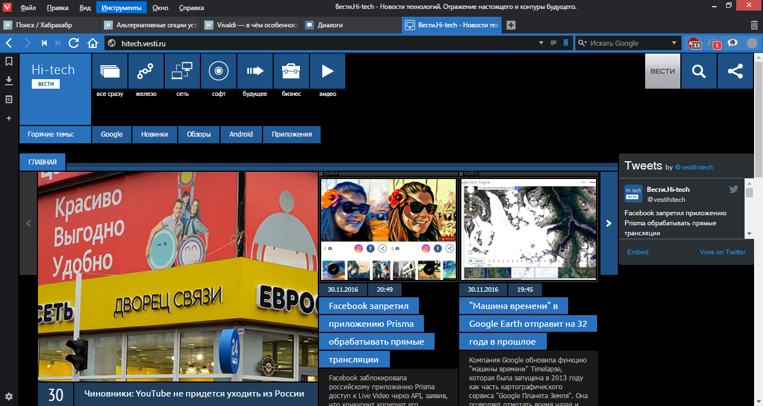 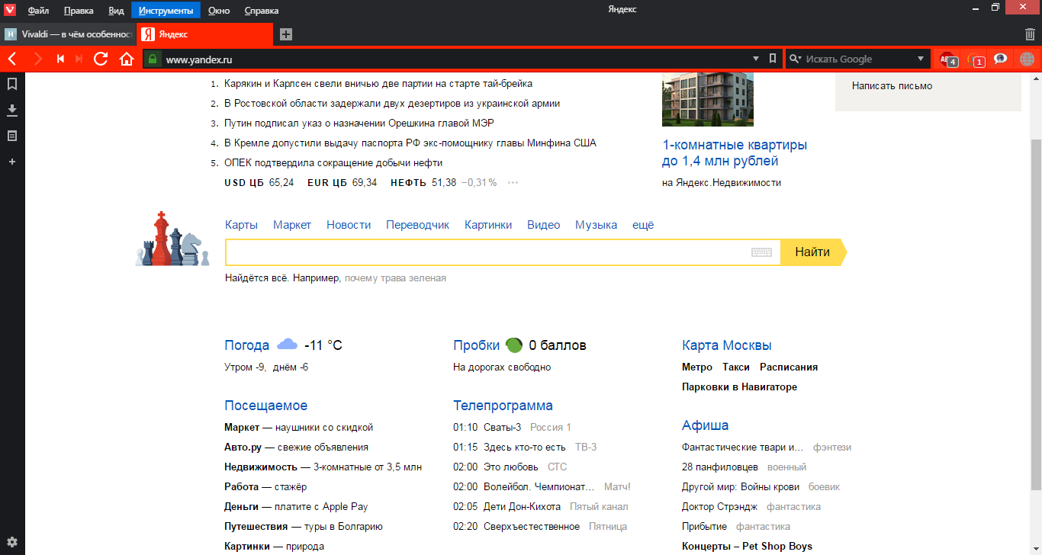

***Адаптивный интерфейс***

Цветовые схемы адаптируют Vivaldi к открываемым страницам, как хамелеон подстраивается к окружающей среде. Стильный и современный вид дополняет контент. ВКонтакте сделает браузер голубым, Яндекс - красным.

***Стиль работы***

Vivaldi предлагает жесты мышью и горячие клавиши для большинства действий. Также вы можете создавать свои собственные комбинации жестов и клавиш. Одноклавишные команды позволяют ещё ускорить работу с популярными функциями.

Миллион способов настроить всё

Все люди уникальны и имеют разные предпочтения. В разработчики Vivaldi уверены, что софт должен работать так, как нужно нам. Поэтому они следует нашим запросам. Браузер Vivaldi можно адаптировать к своим предпочтениям. Любите размещать вкладки внизу или сбоку окна? Может быть, вы хотите изменить размещение адресной строки? Будь это комбинации быстрых клавиш, жесты мышью или подсветка вкладок - Vivaldi даёт вам возможность их изменить.

Браузер сделан на движке Chromium.

Vivaldi сделан на современных веб-технологиях. Движок — Chromium. Используется JavaScript и React для пользовательского интерфейса, с помощью Node.js, Browserify и большого количества NPM-модулей.

Скачать Technical Preview можно на сайте. Доступно для Windows, Linux и Mac: https://vivaldi.com

**Список используемой URL-ссылок.**

1. <https://vivaldi.com/>
2. <https://habrahabr.ru/post/248961/>